深 圳 大 学 实 验 报 告

课 程 名 称： 计算机系统(2)

实验项目名称： 实验环境配置与使用

学 院： 计算机与软件学院

专 业： 计算机与软件学院所有专业

指 导 教 师： 罗秋明

报告人： 姚健文 学号： 2023150131 班级： 计算机科学与技术（高性能班）

实 验 时 间： 2025.3.12

实验报告提交时间： 2025.3.25

教务处制
一、 实验目标：

熟悉Linux上C程序的编译和调试工具，包括以下内容：
1. 了解Linux操作系统及其常用命令
2. 掌握编译工具gcc的基本用法
3. 掌握使用gdb进行程序调试

二、实验环境与工件
1.个人电脑
2. Fedora 13 Linux 操作系统
3. gcc
4. gdb

三、实验内容与步骤

- 根据实验一：实验环境配置与使用.ppt熟悉Linux基本操作（P.1 – P.28）,然后根据以下过程创建用户：用户名为学生名称加学号，如赖丹辉，学号2013150040，则该用户名为Laidanhui_2013150040。按照1.1~1.3完成并截图，截图需要有运行的命令及其结果。另外：后面的题目必须在该新建用户下完成。（30分）
实验步骤：
  - 首先切换为超级用户
$su
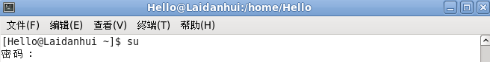
  - 参考以下命令创建新用户, 设置新建用户的密码，注意：只有设置了密码才能激活用户，否则无法以该用户身份登录
#useradd Laidanhui_2013150040
#passwd Laidanhui_2013150040
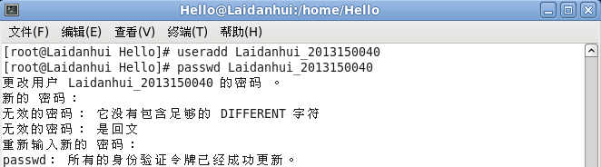
  - 注销当前用户，并以新建的用户身份登录，登录后运行 $ whoami，并进行截图；
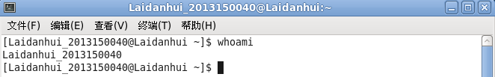
- 新建用户主目录下创建子目录：gdbdebug, 并进入gdbdebug 子目录。将过程和结果截图。（10分）
- 使用vi编辑以下两个文件并编译和运行，截图（30分）
  - 编辑reverse.h
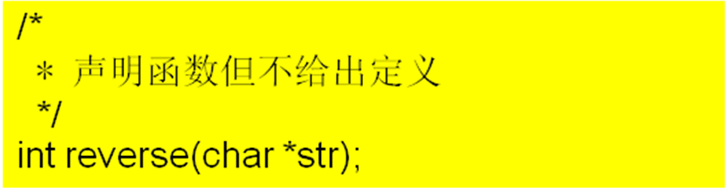
  - 编辑reverse.c
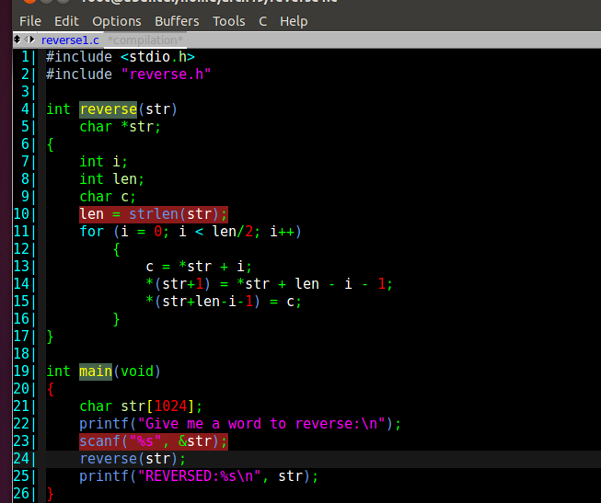
  - 按以下步骤编译，如有警告信息，请修改代码至无警告信息
$gcc –Wall reverse.c –o reverse
  - 运行程序
$./reverse
- 按照以下过程调试并修正reverse.c,请参考过程截图。（30分）
  - 编译时加入调试信息
$gcc -g reverse.c -o reverse1
  - 启用GDB调试
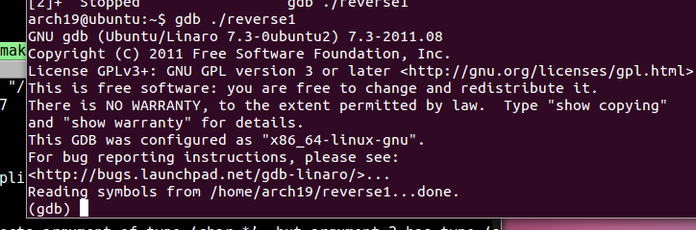
  - 键入list,查看源代码并根据行号/函数名设置断点（断点位置仅供参考，不需雷同）
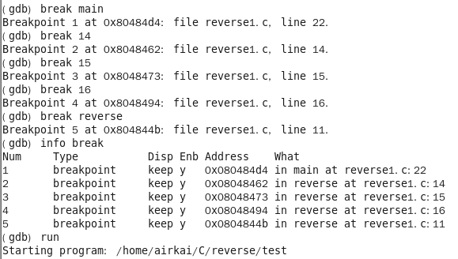
  - 观察变量值，并作分析，推测错误（过程仅供参考，不需雷同）
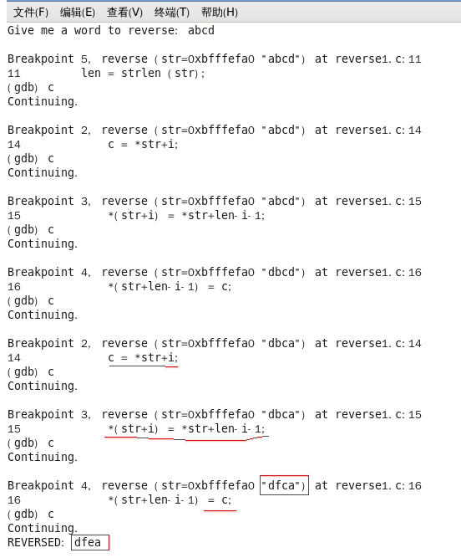
  - 修正程序并运行
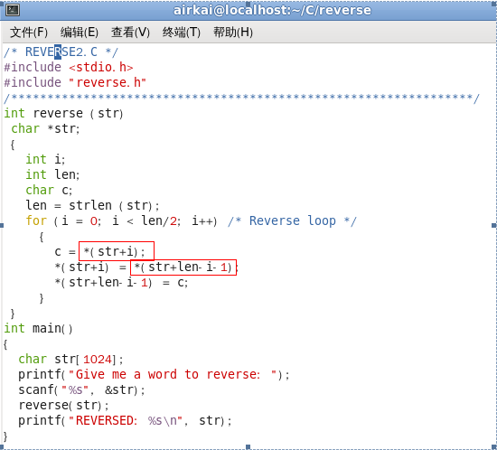
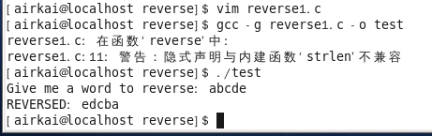

四、实验结果
1、切换为超级用户并创建新用户，并使用新用户登录
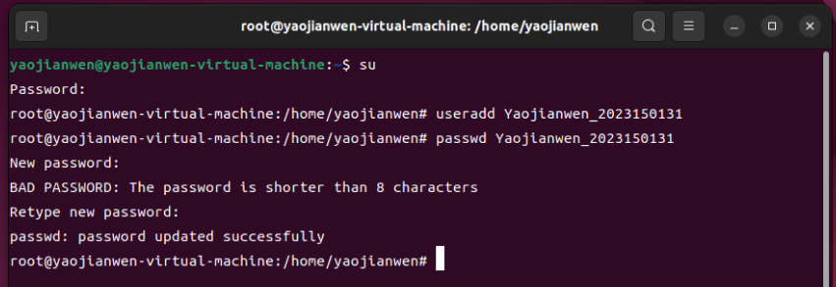
切换超级用户与创建用户如图
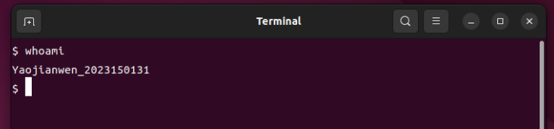
运行whoami如图

2、新建用户主目录下创建子目录：gdbdebug, 并进入gdbdebug 子目录
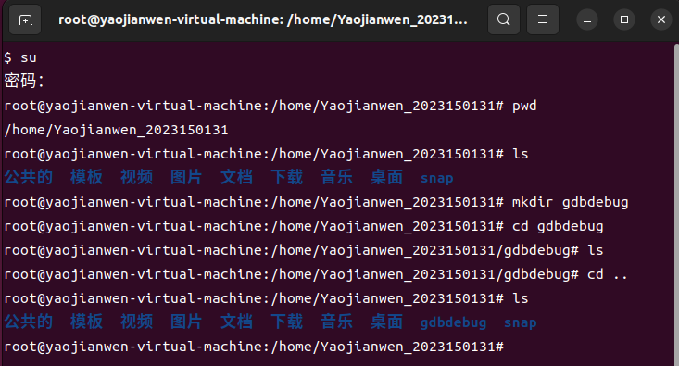
使用pwd指令显示当前路径，使用ls指令显示所有子目录，然后新建了gdbdebug子目录，使用cd指令进入目录，使用ls指令显示所有子目录（刚新建所以里面没有子目录），使用cd ..返回父目录，然后用ls指令显示父目录的所有子目录，经过对比发现gdbdebug已经被成功创建。

3、编辑文件并编译运行
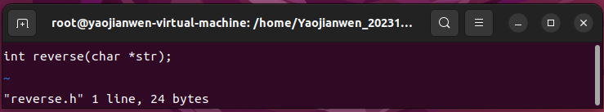
编辑reverse.h
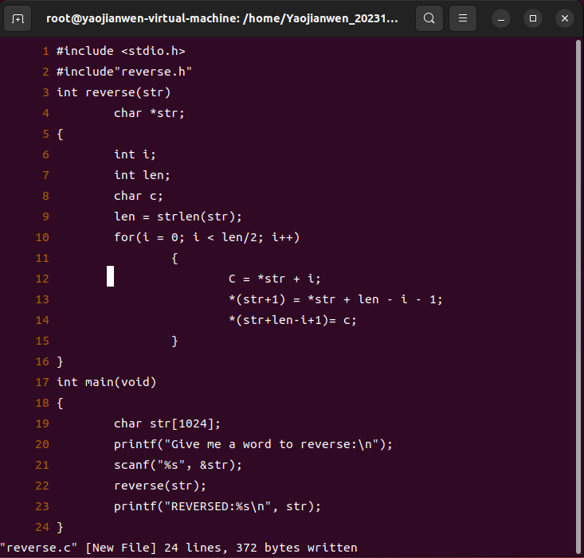
编辑reverse.c
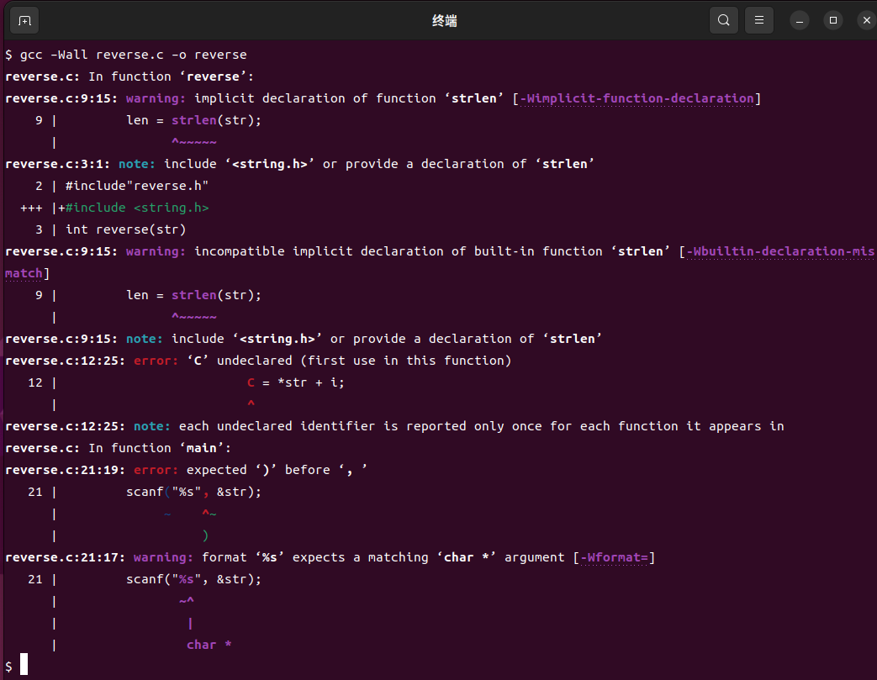
初次警告信息如上，经修改后成功编译如下
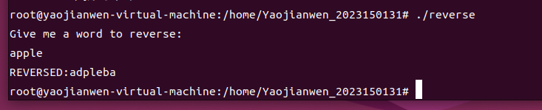
运行结果如上

4、调试并修正
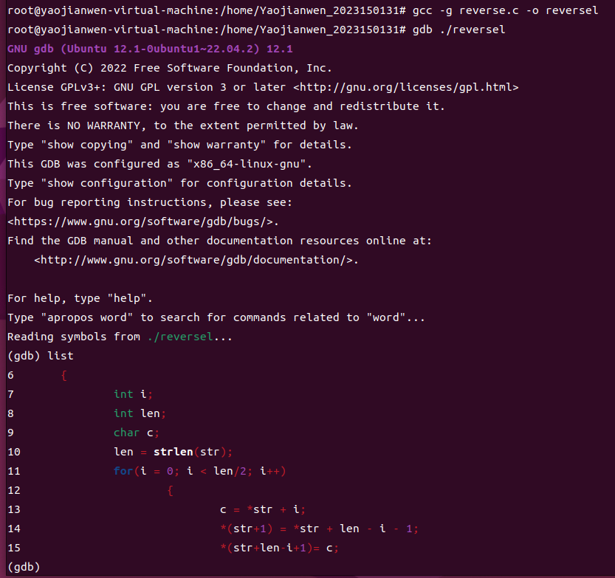
启用gdb调试

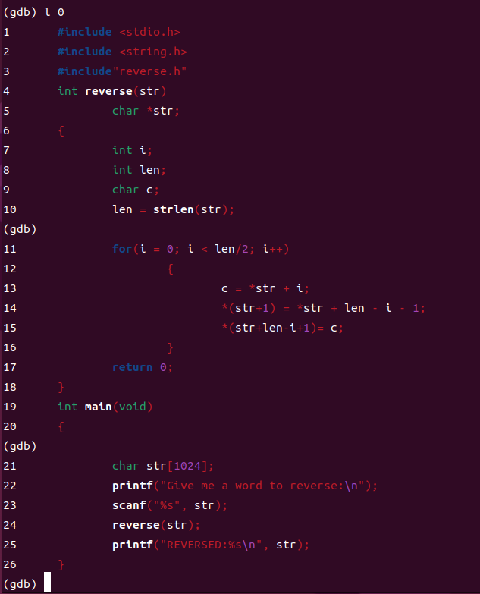
显示源代码
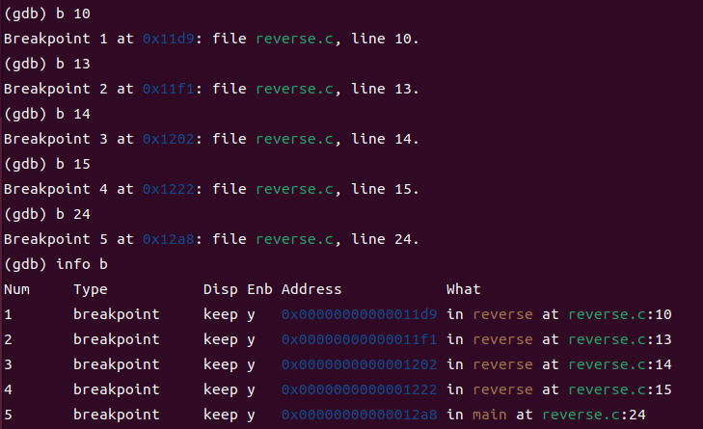
设置断点

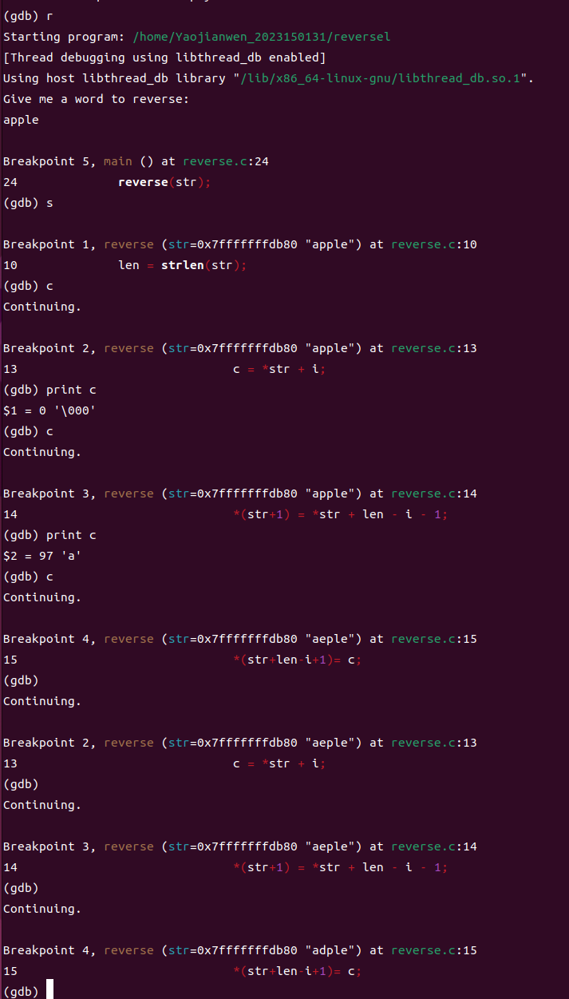
进行调试，观察str的值在每个过程中是否符合预期，发现函数的交换操作没有正确执行，需要进行修改
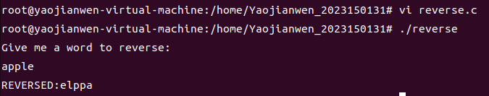
修改后结果符合预期，调试完成

五、实验总结与体会
通过本次实验，学习了如何在虚拟环境下运行Linux系统，熟悉了Linux系统中的几个常用指令，学会了如何使用vi编辑器对文本进行编辑，并大致掌握了gcc的基本用法和gdb的调试指令，并在最终完成程序的修正。这次实验使我掌握了本门课程的基本知识，我将在日后的课程中继续学习更多更深的知识，继续认真完成接下来的实验，在课程与实验的结合中提升自我水平。

指导教师批阅意见：

成绩评定：

指导教师签字：
年 月 日
备注：

